NA - Exercícios: Distribuições de Probabilidades – Distribuições Contínuas

Disciplina: Matemática Aplicada em Computação

Enunciado da atividade:

A distribuição de probabilidade contínua mais importante em estatística é a distribuição normal. E para aprendê-la, nada melhor do que realizar exercícios para fixar o conceito. As distribuições normais podem ser usadas para modelar muitos grupos de mensuração de dados na natureza, indústria e negócios.

Os exercícios lhe trarão uma compreensão maior quando você se deparar com situações reais de uso.

Exercício 1
1. Determine se o histograma representa dados com uma distribuição normal. Explique o raciocínio.
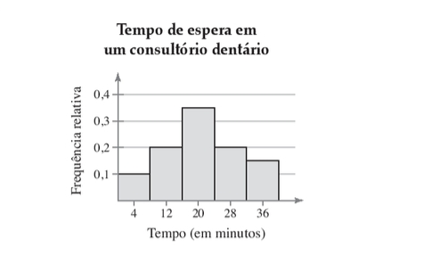

Exercício 2
2. Encontre a área da região indicada sob a curva normal padrão. Se for conveniente, use ferramentas tecnológicas para encontrar a área.

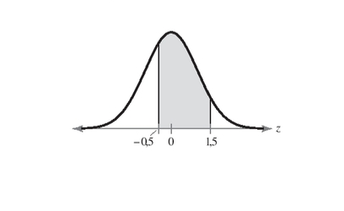
Exercício 3
3. Encontre a probabilidade de “z” ocorrer na região indicada. Se for conveniente. Use ferramentas de tecnologia para encontrar a probabilidade

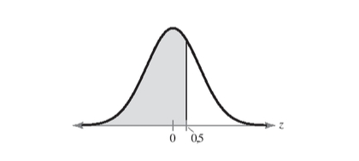

Exercício 4
4. Encontre as probabilidades indicadas. Se for conveniente, use ferramentas tecnológicas para encontrar as probabilidades.
Altura dos homens – Uma pesquisa foi conduzida para medir a altura de homens norte-americanos. Na pesquisa, os homens foram agrupados por idade. De 20 a 29 anos, as alturas foram normalmente distribuídas, com uma média de 69,6 polegadas e um desvio padrão de 3,0 polegadas. Um homem que participou do estudo é selecionado aleatoriamente. (Adaptado de National Center for Health Statistics.)
a. Encontre a probabilidade de a altura dele ser menor que 66 polegadas.
b. Encontre a probabilidade de a altura dele estar entre 66 e 72 polegadas.
c. Encontre a probabilidade de a altura dele ser maior que 72 polegadas.

Exercício 5
5. Vida útil de baterias – A vida útil de uma bateria é normalmente distribuída, com uma média de 2.000 horas e um desvio padrão de 30 horas. Qual é a porcentagem de baterias que têm uma vida útil maior que 2.065 horas? Seria incomum se uma bateria tivesse uma expectativa de vida maior que 2.065 horas? Explique seu raciocínio.

